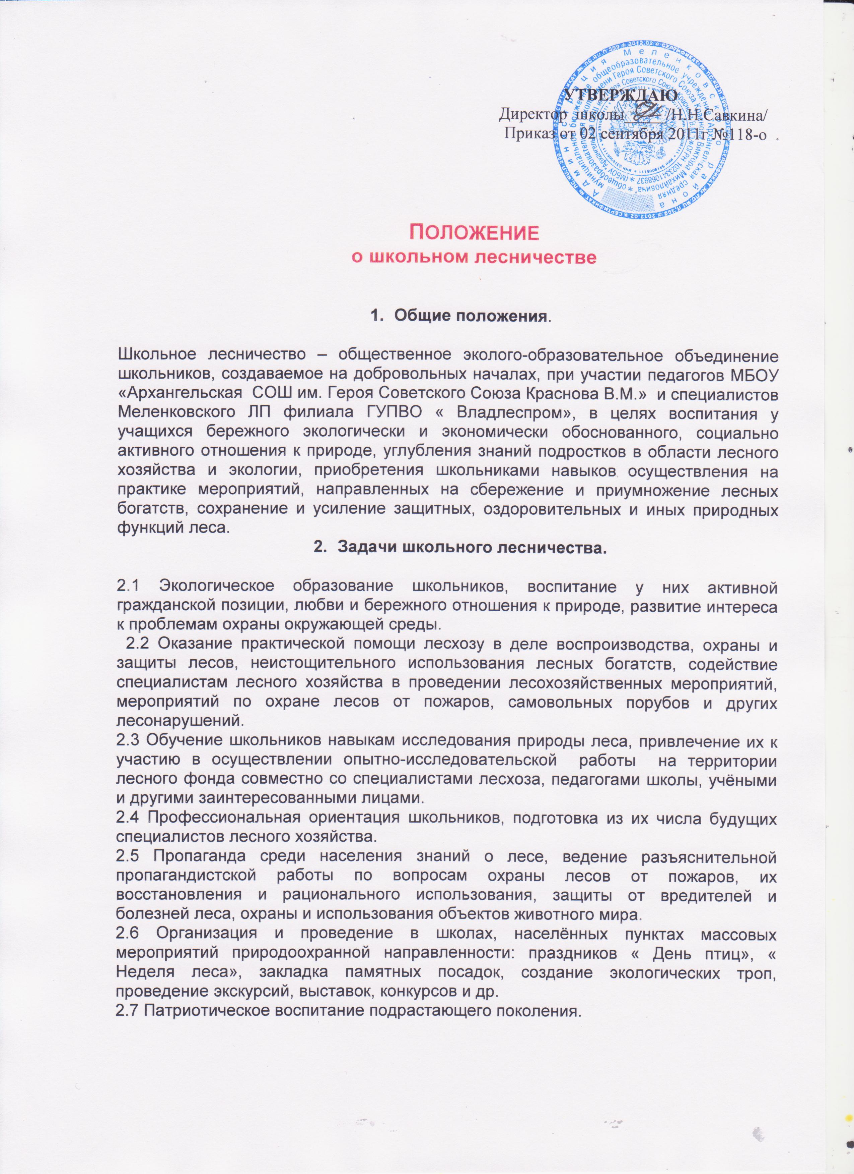

3.Организация и содержание работы.

3.1 Школьное лесничество создаётся на базе МБОУ «Архангельская СОШ им. Героя Советского Сюза Краснова В.М.» ( далее школы) и Меленковского ЛП филиала ГУПВО « Владлеспром» ( далее Меленковского ЛП)
3.2 Школьное лесничество осуществляет свою деятельность на основании договора между Меленковским ЛП , на территории гослесфонда, выделенной и закреплённой за ним, в установленном порядке, в соответствии с проектом организации и развития лесного хозяйства на территории школьного лесничества, планом работы школьного лесничества и планом проведения исследовательской работы, производственным планом школьного лесничества, являющимся составной частью производственного плана Меленковского ЛП, а также другими нормативными и регламентирующими документами, необходимыми для обеспечения деятельности школьного лесничества.
3.3 Территория школьного лесничества делится на лесохозяйственные участки и обходы по принципу, принятому в лесном хозяйстве и составляет 216 га ( кв.1 – 78 га, кв.2 – 71 га, кв. 139 – 67 га).
3.4 Школьное лесничество работает в соответствии с планом, разработанным Советом школьного лесничества с помощью и под руководством специалистов Меленковского ЛП и педагогов школы. План обсуждается на общем собрании членов школьного лесничества и утверждается совместно руководителями школы и Меленковского ЛП.
3.5 Содержание работы школьного лесничества определяется задачами экологического воспитания, образования и просвещения населения, направленностью лесохозяйственной деятельности Меленковского ЛП, заданиями по проведению исследовательской работы и принятой для разработки в школьном лесничестве.
Ведение лесного хозяйства членами школьного лесничества на закреплённой территории лесного фонда, оказание помощи Меленковскому ЛП в организации и проведении мероприятий по охране и защите лесов от пожаров, лесонарушений и насекомых – вредителей леса, посадки и посев леса, уход за лесными культурами, выращивание посадочного материала; озеленений населённых пунктов; сбор лекарственного сырья, грибов. Ягод, семян древесных и кустарниковых пород; выявление и охрана памятников природы, охрана лесной фауны, заготовка кормов для зимней подкормки животных и птиц; экологическая и лесохозяйственная пропаганда, сбор материалов о лучших представителях лесной отрасли, создание экспозиций для музея и уголка природы, экологических троп; изучение теоретических основ и последних достижений в лесохозяйственных науках и дисциплинах природоохранного цикла, проведение тематических экскурсий, походов по родному краю, проведение фенологических наблюдений, опытнической и исследовательской работы, а также участие в областных конкурсах, слётах, смотрах по тематике деятельности школьного лесничества, другие мероприятия лесохозяйственной и природоохранной направленности.

4.Финансирование деятельности школьного лесничества.

4.1 Финансирование деятельности школьного лесничества осуществляется за счёт средств, выделяемых лесохозяйственному предприятию на ведение лесного хозяйства и осуществление лесоохранных и природоохранных мероприятий, собственных средств и предприятия и других, не запрещённых законодательством источников финансирования.

5.Управление школьным лесничеством.

5.1 Высшим органом в школьном лесничестве является общее собрание его членов, которое собирается не реже двух раз в год.
5.2 Общее собрание школьного лесничества рассматривает перспективные вопросы деятельности школьного лесничества, избирает из своего состава руководителей школьного лесничества ( лесничего и его помощника).
5.3 Исполнительным органом является Совет школьного лесничества во главе с представителями школы и Меленковского ЛП.
5.4 Совет школьного лесничества руководит всей деятельностью школьного лесничества, разрабатывает регламентирующие документы, обеспечивающие его функционирование, устанавливает структуру, штат лесничества и содержание его практической деятельности, назначает мастеров леса, лесников, организует практическое осуществление плана работы, участие членов школьного лесничества в областных мероприятиях природоохранной направленности, решает текущие вопросы деятельности школьного лесничества, анализирует результаты работы школьного лесничества и отчитывается о своей деятельности перед общим собранием членов школьного лесничества, выходит с предложениями к руководству Меленковского ЛП, школы о совершенствовании деятельности школьного лесничества, поощрении лучших его членов.
5.5 Техническое руководство школьным лесничеством осуществляет представитель Меленковского ЛП, определённый договором о создании школьного лесничества.
5.6. Положение о школьном лесничестве, структура, штат, план работы и другие регламентирующие его деятельность документы обсуждаются на собрании членов школьного лесничества и утверждается руководителями школы и Меленковского ЛП, после чего включается в работу школьного лесничества.
5.7. Совет школьного лесничества, совместно с руководством Меленковского ЛП и школы, несёт ответственность за соблюдение трудового законодательства, в том числе норм охраны и безопасности труда при осуществлении практических задач в соответствии с утверждёнными планами деятельности школьного лесничества.

